### **Quy trình kỹ thuật yêu cầu**

#### **Giới thiệu về quy trình kỹ thuật yêu cầu**

* Phổ rộng của các kỹ thuật xác định yêu cầu phần mềm dẫn đến sự hiểu biết tường minh về các yêu cầu được gọi là kỹ thuật yêu cầu (requirements engineering) hay kỹ thuật yêu cầu phần mềm (softwware requirements engineering). Từ quan điểm quy trình phần mềm, kỹ thuật yêu cầu là một hành động kỹ thuật phần mềm chính bắt đầu trong hoạt động giao tiếp và tiếp tục vào hoạt động mô hình hóa. Nó phải được điều chỉnh cho phù hợp với nhu cầu của quá trình, dự án, sản phẩm và những người tham gia dự án.
* Các thành phần cơ bản của kỹ thuật yêu cầu phần mềm:
* Kỹ thuật yêu cầu là một cách tiếp cận theo hướng quy trình, theo đúng trình tự các bước được xác định trước để có tài liệu yêu cầu và duy trì các yêu cầu phần mềm trong suốt vòng đời phát triển phần mềm. Kỹ thuật yêu cầu phần mềm được tạo thành từ hai quy trình chính:

+ Phát triển yêu cầu (Requirements Development)

+ Quản lý yêu cầu (Requirements Management)

* Phát triển yêu cầu bao gồm tất cả các hoạt động liên quan đến việc phát hiện, phân tích, xác định và xác thực các yêu cầu:

+ Phát hiện các yêu cầu phần mềm (Requirements elicitation)

+ Phân tích các yêu cầu phần mềm (Requirements analysis)

+ Mô tả các yêu cầu phần mềm (Requirements specification)

+ Kiểm tra tính hợp lý các yêu cầu phần mềm (Requirements validation)

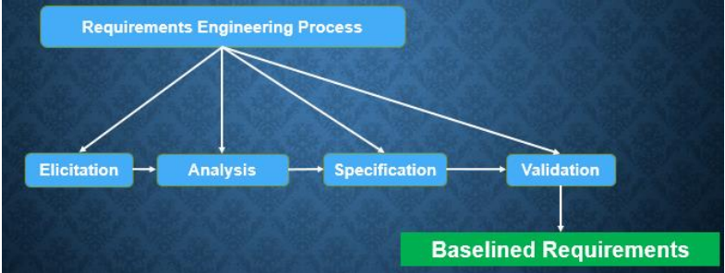

Hình 2.1.1. Các thành phần cơ bản của kỹ thuật yêu cầu phần mềm

#### **Các hoạt động trong quy trình kỹ thuật yêu cầu**

* + - 1. *Phát hiện các yêu cầu phần mềm*
* Phát hiện yêu cầu liên quan đến việc các yêu cầu đến từ đâu và làm thế nào chúng có thể được thu thập. Gợi mở yêu cầu là giai đoạn đầu tiên trong việc xây dựng sự hiểu biết về vấn đề mà phần mềm cần giải quyết. Đây là một hoạt động của con người và là nơi các bên liên quan được xác định và thiết lập các mối quan hệ giữa nhóm phát triển và khách hàng.
* Các nhiệm vụ cần thực hiện:
* Đánh giá tính khả thi về kỹ thuật và nghiệp vụ của phần mềm định phát triển.
* Tìm kiếm các nhân sự có những hiểu biết sâu sắc nhất, chi tiết nhất về hệ thống giúp chúng ta xác định yêu cầu phần mềm.
* Xác định môi trường kỹ thuật trong đó sẽ triển khai phần mềm.
* Xác định các ràng buộc về lĩnh vực ứng dụng của phần mềm.
* Xác định các phương pháp sử dụng để phát hiện các yêu cầu phần mềm.
* Xác định các yêu cầu còn nhập nhằng để làm mẫu thử
* Thiết kế các kịch bản sử dụng của phần mềm để giúp khách hàng định rõ các yêu cầu chính.
* Đầu ra của bước phát hiện yêu cầu phần mềm:
* Bảng kê (statement) các yêu cầu và chức năng khả thi của phần mềm;
* Bảng kê phạm vi ứng dụng của phần mềm;
* Mô tả môi trường kỹ thuật của phần mềm;
* Bảng kê tập hợp các kịch bản sử dụng của phần mềm;
* Các nguyên mẫu xây dựng, phát triển hay sử dụng trong phần mềm;
* Danh sách nhân sự tham gia vào quá trình phát hiện các yêu cầu phần mềm, kể cả các nhân sự từ phía công ty – khách hàng.
* Các phương pháp thực hiện khảo sát phổ biến:
* Quan sát
* Phỏng vấn trực tiếp
* Thu thập thông tin, tài liệu
* Hỏi ý kiến chuyên gia
* Bảng câu hỏi
* Quy trình thực hiện:
* Tìm hiểu tổng quan về thế giới thực, bao gồm: Quy mô hoạt động; Các hoạt động mà đơn vị có tham gia.
* Tìm hiểu hiện trạng về cơ cấu tổ chức.
* Tìm hiểu hiện trạng nghiệp vụ. Việc tìm hiểu dựa trên các ý sau:

+ Thông tin đầu vào

+ Quá trình xử lý

+ Thông tin kết xuất

* Sau đó tiến hành xếp loại các nghiệp vụ đã thu thập được vào 1 trong 4 loại nghiệp vụ sau:

+ Nghiệp vụ lưu trữ

+ Nghiệp vụ tra cứu

+ Nghiệp vụ tính toán

+ Nghiệp vụ tổng hợp, thống kê